Министерство образования Республики Беларусь
Учреждение образования «Белорусский государственный университет
информатики и радиоэлектроники»

Факультет Компьютерного Проектирования
Кафедра программного обеспечения информационных технологий
Дисциплина: Компьютерные системы и сети

ОТЧЁТ
к лабораторной работе №4
на тему
«Прокси-сервер»

Выполнил: Проверил:
ст. гр.4109012 Болтак С.В.
Державская Л.В.

Минск 2026
Настройка прокси-сервера и браузера:
В коде был настроен IP и порт прокси-сервера (рисунок 1).
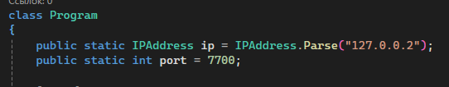
Рисунок 1

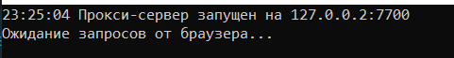
Рисунок 2 – Отображение в консоли запуска сервера с заданным IP

Так же был настроен FireFox браузер на перенаправление HTTP на IP и порт моего прокси-сервера (рисунок 3).
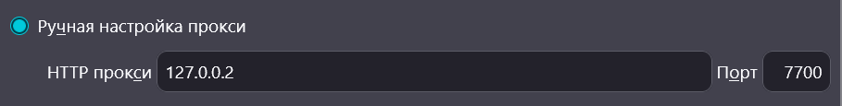
Рисунок 3

Ход работы:
Загружаем example.com в браузере.
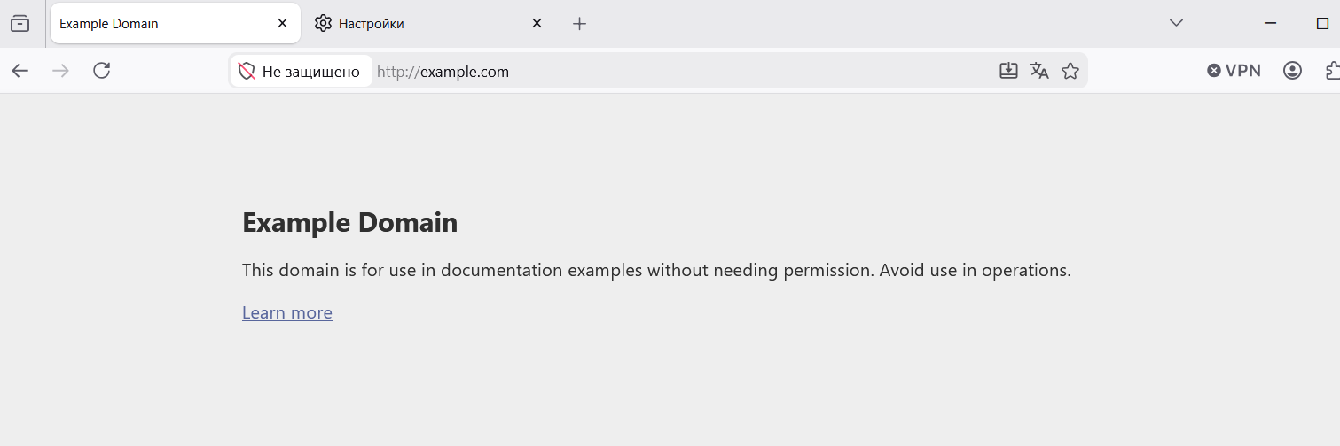
Рисунок 4 – Скриншот прогруженной страницы
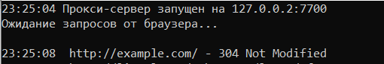
Рисунок 5 – Скриншот консоли, на котором виден код HTTP ответа

В WireShark в LoopBack HTTP пакеты (от браузера (ip 127.0.0.1) на прокси-сервер (ip 127.0.0.2) отправляется GET запрос, от сервера браузеру приходит ответ):

В Ethernet (от моего компьютера на сайт GET запрос с коротким URL и полученный ответ):

В LoopBack адаптере поставим фильтр на tcp:

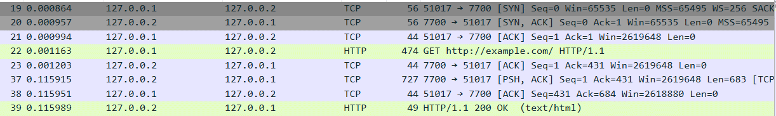

Сначала происходит установление соединения между браузером и сервером методом трехкратного рукопожатия (обведено голубым), далее мы видим HTTP запрос (отображается при фильтре tcp, так как http работает поверх него), передачу данных по tcp и http ответ.

Далее загрузим legendyfm в браузере:

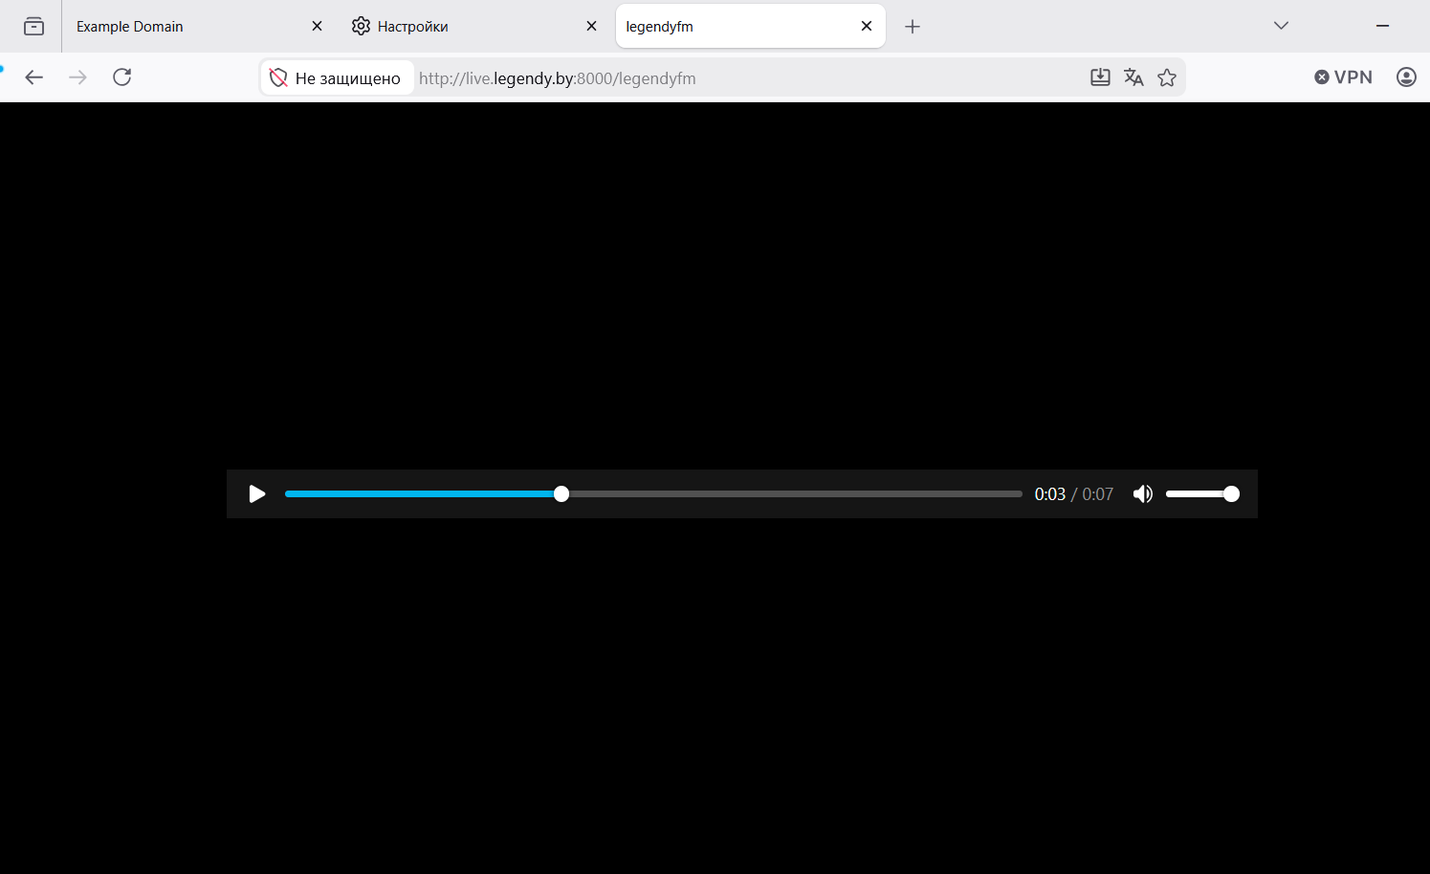
Рисунок 6 – Скриншот прогруженной страницы

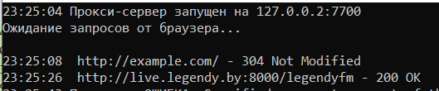
Рисунок 7 – В журнале запросов появилась строка с информацией об этом сайте

Почему-то WireShark не ловит HTTP пакет ответа и не отображает его, однако программа ответ получает, пакет ловит, и отображает код HTTP ответа в консоли (во время отладки программы я видела пришедший корректный пакет ответа).

Пакет в WireShark в LoopBack (запрос от браузера к серверу):

Пакет в WireShark в Ethernet (запрос с укороченным URL от IP моего компьютера к IP сайта):

Посмотрим Ethernet адаптер с фильтром tcp:
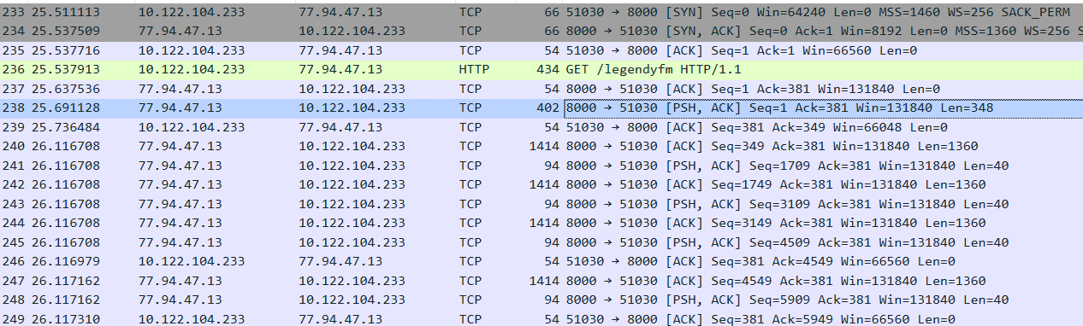
Видим установление соединения между сервером (ip 10.122.104.233) и сайтом (ip 77.94.47.13) методом трехкратного рукопожатия. Далее HTTP запрос и непосредственно передача данных от сайта серверу по tcp протоколу.

Но, если открыть второй файл после HTTP запроса, то в его содержании будет это (HTTP/1.0 200 OK):
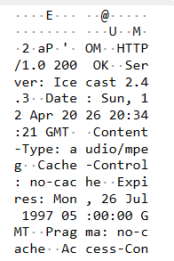
То есть ответ приходит, но WireShark не воспринимает его как пакет с протоколом HTTP, а отображает, как TCP.

